# Tarea.

## Ejercicio 1.

Elaborar el diagrama entidad relajación para el siguiente problema:

“La clínica “SAN PATRICIO” necesita llevar un control informatizado de su gestión de pacientes y médicos.

De cada paciente se desea guardar el código, nombre, apellidos, dirección, ciudad, estado, código postal, teléfono y fecha de nacimiento.

De cada médico se desea guardar el código, nombre, apellidos, teléfono y especialidades que atiende. En el caso de las especialidades (Cardiólogo, Urólogo, Gastro, Internista, etc.) puede haber varios doctores que atiendan una misma especialidad, y una especialidad puedes estar asignada a varios doctores.

Se desea llevar el control de cada uno de los ingresos que el paciente hace en el hospital, cabe mencionar que un paciente puede realizar varios ingresos. Cada ingreso que realiza el paciente queda registrado en la base de datos. De cada ingreso se guarda el código de ingreso (que se incrementará automáticamente cada vez que el paciente realice un ingreso), el número de habitación, numero de cama en la que el paciente realiza el ingreso, fecha de ingreso y fecha de alta.

Un médico puede atender varios ingresos, pero el ingreso de un paciente solo puede ser atendido por un único médico.

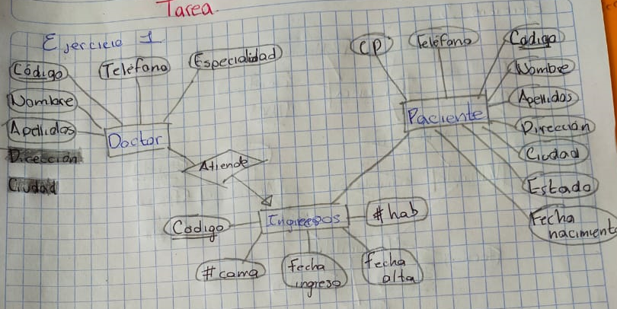

## Ejercicio 2.

Elaborar el diagrama entidad relajación para el siguiente problema:

Una empresa de construcción desea almacenar en ella toda la información generada en cada uno de los proyectos que ésta realiza.

De cada uno de los **proyectos** realizados interesa almacenar el código, descripción, costo del proyecto, fecha de inicio y fecha de fin. Los proyectos son contratados por varios **clientes** de los que se desea almacenar el código, teléfono, domicilio y razón social (rfc). Un cliente puede contratar varios proyectos, pero un solo proyecto es contratado por un único cliente.

Para la realización de los proyectos participan **colaboradores** de los que se dispone la siguiente información:

INE, nombre, domicilio, teléfono, banco y número de cuenta. Un colaborador puede trabajar en varios proyectos. Y además los proyectos son realizados por uno o más colaboradores.

Los colaboradores de los proyectos reciben pagos. De los **pagos** realizados se quiere guardar el número de pago, concepto, cantidad y fecha de pago. Para los pagos puede haber varios tipos de pago (Efectivo, Cheque, Transferencia Eléctrica). De cada uno de los tipos de pagos se desea guardar el código y descripción. Un tipo de pago puede estar relacionado a varios pagos.

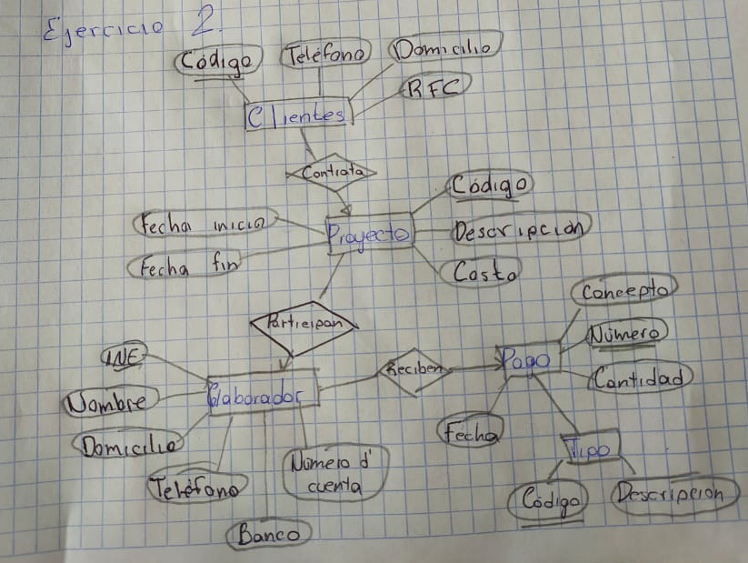

## Ejercicio 3.

Elaborar el diagrama entidad relajación para el siguiente problema:

Una agencia de seguros requiere llevar a cabo un control de los accidentes y deducibles relacionados a los accidentes. Tras una serie de

entrevistas, has tomado las siguientes notas:

Se desean registrar todas las personas que tienen un vehículo. Es necesario guardar los datos personales de cada persona (nombre, apellidos, dirección, población, teléfono e INE).

De cada vehículo se desea almacenar la matrícula, la marca y el modelo. Una persona puede tener registrados varios vehículos.

También se desea incorporar la información destinada a gestionar los accidentes. Cada accidente posee un número de referencia correlativo según su orden de

entrada a la base de datos. Se desea conocer la fecha, lugar y hora en que sucedió cada accidente. Se debe tener en cuenta que un accidente puede involucrar a varios vehículos.

Se desea llevar también un registro de los deducibles que se aplican a cada vehículo. Cada deducible tendrá asignado un número de referencia correlativo. Además, deberá registrarse la fecha, hora, lugar del deducible además del monto del mismo. El deducible solo está involucrado a un solo vehículo. Pero a lo largo del tiempo el vehículo puede haber pagado varios deducibles.

